Ders Seçim Otomasyonu

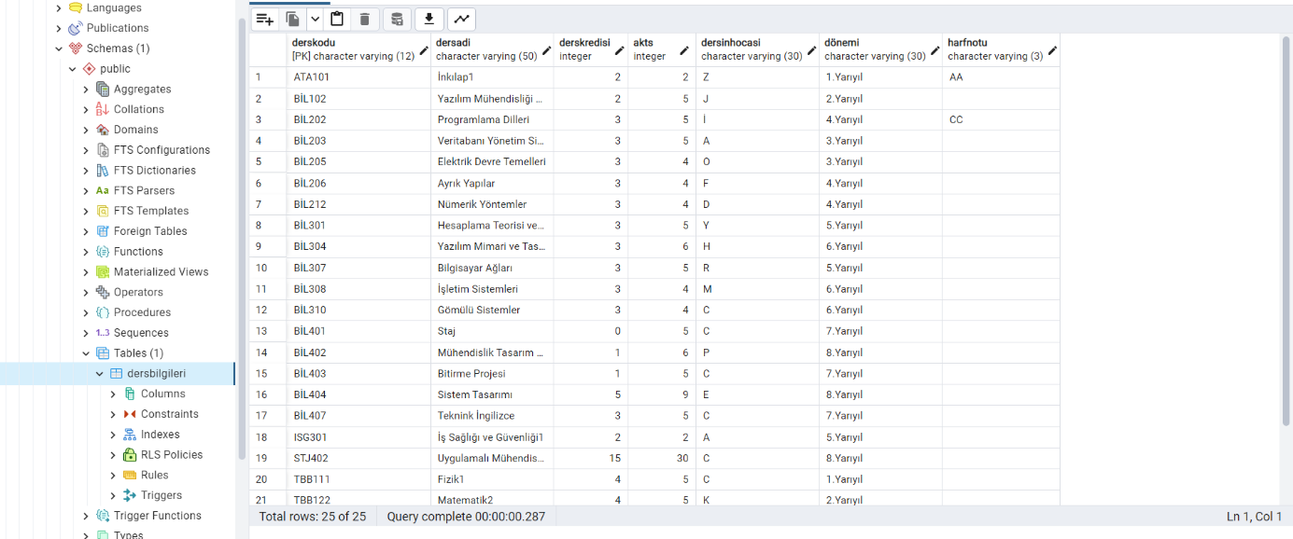

Verilerin hepsinin kayıtlı olduğu tablom transkript kısmı sonuç verebilsin diye içerde harf notu girilmiş olan birkaç ders var.

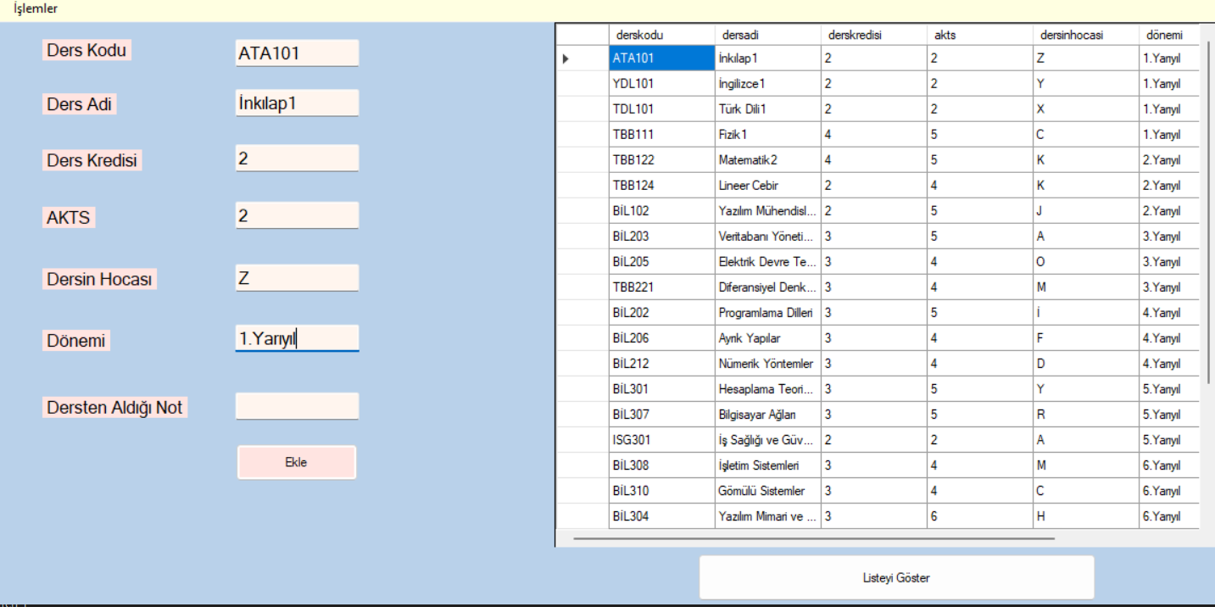

Bu kısımdan müfredata yeni bir ders eklenebilir eğer dersten aldığı not girilir ise öğrenci bu dersi almış olur ve transkriptinde gözükür. Ayrıca öğrencinin aldığı not 100 üzerinden girilir, girilen not değerine göre bir harf notuna dönüşür ve tabloya harf notu olarak yansır.

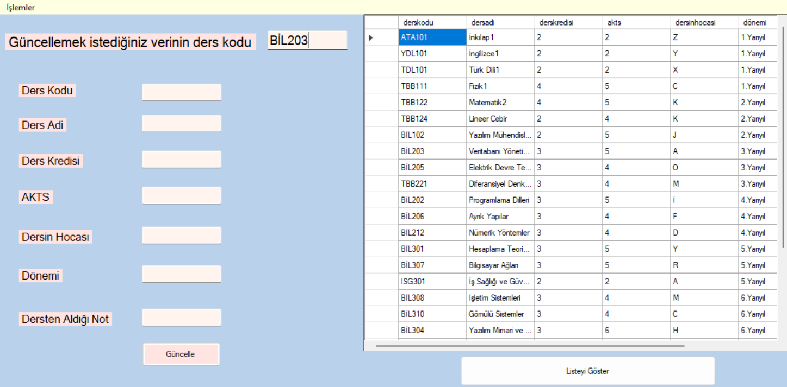

Bu kısımdan kayıtlı dersler üzerinde oynama yapılabilir.

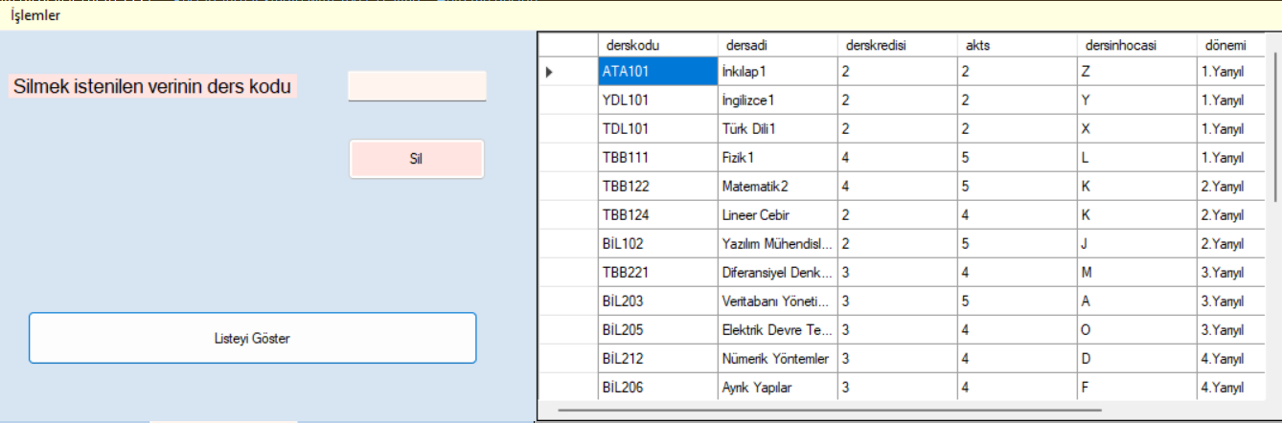

Tablodan silinmek istenen dersin primary key’i yani ders kodu girilerek silme işlemi gerçekleştirilir.

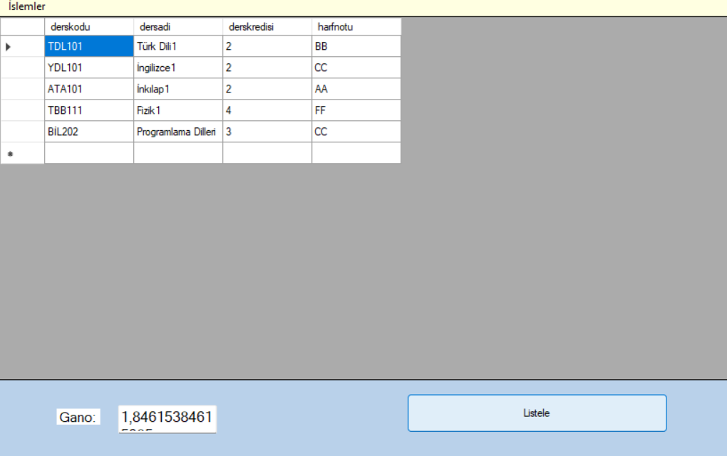

Tablo içine harf notu girilmiş ise transkript tablosunda gözükür. Ders kredileri ve harf notu bilgileri ile gano hesaplanır ve aşağıdaki Gano text’inde gözükür.

metin içeren bir resim

Açıklama otomatik olarak oluşturuldu

Menü kısmı ile formlar arası geçiş sağlanır.